Seit 20 Jahren am Puls der Zeit: Fachtagung „Fortschritte in der Kunststofftechnik“ feiert Jubiläum
Mehr als 100 Fachleute aus Wissenschaft und Wirtschaft tauschen sich bei der Jubiläumskonferenz an der Hochschule Osnabrück über Industrie 4.0, Smart Materials und Leichtbau-Innovationen aus.

(Osnabrück, 25. Juni 2018) „Vor über 20 Jahren habe ich hier selbst noch die Hochschulbank gedrückt. Heute stehe ich vor Ihnen, um über die Zukunftstrends in der Kunststofftechnik zu sprechen“, begrüßte Torsten Ratzmann, Geschäftsführer der Firma Pöppelmann aus Lohne, die Gäste beim Festakt zur 20. Kunststofftechnik-Fachtagung an der Hochschule Osnabrück. Über zwei Jahrzehnte habe die Konferenz entscheidende Akzente in der Kunststoffindustrie gesetzt. „Und das ist auch weiterhin nötig, denn der Fortschritt kennt keinen Stillstand.“

So mache das Trendthema Digitalisierung auch vor der Kunststoffindustrie nicht halt, sagte Ratzmann. Durch neue technische Systeme und Möglichkeiten der Datenverarbeitung verändern sich sämtliche Prozesse. „Nicht nur die Produktionsabläufe an sich, es fängt schon beim Einkauf und der Logistik an und reicht bis zum Vertrieb.“ Die Bereitschaft für Innovation sei für Unternehmen daher überlebenswichtig.

Tagungsleiter Prof. Dr. Thorsten Krumpholz von der Hochschule Osnabrück gab einen Einblick in die großen Forschungsthemen, mit denen sich die Wissenschaftlerinnen und Wissenschaftler an der Hochschule aktuell beschäftigen. Zum Beispiel mit der Thematik Spritzgießwerkzeuge mit drehendem Kern, die bei der Herstellung faserverstärkter Kunststoffteile zum Einsatz kommen. Durch diese neue Technik lässt sich die Festigkeit von Bauteilen um mehr als 100 Prozent steigern. Auch das Thema Smart Materials spielt eine bedeutende Rolle an der Hochschule. Geforscht wird unter anderem an thermoplastischen Elastomeren, die auch nach Wärmeverformungen wieder in die ursprüngliche Form zurückkehren.

Neu gegründetes Alumni-Netzwerk als Plattform für Austausch und Kontaktpflege

„Blicke ich auf die letzten beiden Jahrzehnte zurück, dann bin ich zuversichtlich, dass die Hochschule Osnabrück auch in Zukunft ein wichtiger Motor in der Kunststofftechnik bleiben wird“, resümierte Prof. Dr. Alexander Schmehmann, Hochschulvizepräsident und Dekan der Fakultät Ingenieurwissenschaften und Informatik.

Feierlicher Höhepunkt der Auftaktveranstaltung war die Gründung eines Alumni-Netzwerks. „Seit mehr als 50 Jahren gibt es das Fachgebiet Kunststofftechnik bereits an der Hochschule Osnabrück. Mit dem Netzwerk wollen wir jetzt Absolventinnen und Absolventen, aber auch aktuellen Studierenden die Möglichkeit bieten, über diese Tagung hinaus in Kontakt zu bleiben“, so Krumpholz. Eine Anmeldung ist ab sofort online möglich unter www.hs-osnabrueck.de/de/alumni-kunststofftechnik.

Am zweiten Konferenztag konnten sich die Teilnehmerinnen und Teilnehmer neben weiteren Fachvorträgen und einer begleitenden Fachausstellung bei einem Laborrundgang über Forschungs- und Studienprojekte der Hochschule informieren.

Weitere Informationen:
Prof. Dr. Thorsten Krumpholz | Prof. Dr. Svea Petersen
Leitung der Tagung „Fortschritte in der Kunststofftechnik“
E-Mail: t.krumpholz@hs-osnabrueck.de

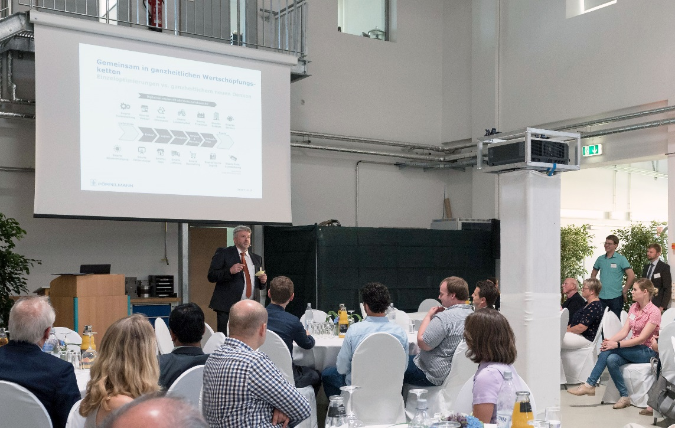

Außergewöhnliche Location: Der feierliche Auftakt zur 20. Fachtagung fand mitten im Labor für Kunststoffverarbeitung statt. In seinem Gastvortrag sprach Torsten Ratzmann, Hochschulabsolvent und Geschäftsführer der Firma Pöppelmann aus Lohne, über Zukunftstrends in der Kunststofftechnik. (Foto: Angela von Brill)

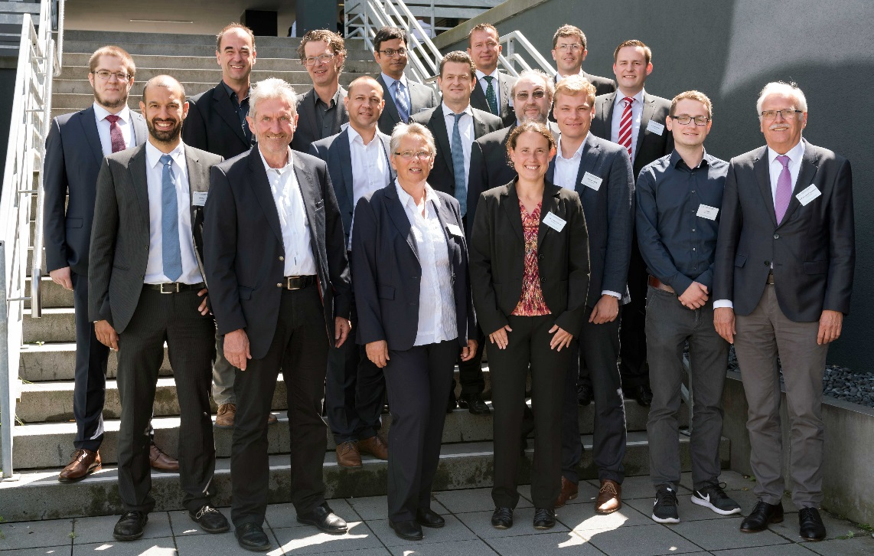

Expertise in der Kunststofftechnik: Referentinnen und Referenten aus Wissenschaft und Wirtschaft gaben bei der Jubiläumstagung Einblicke in die aktuellen Trends der Branche. (Foto: Angela von Brill).

